2020年刚刚经历自治区住院医师规范化培训基地评审考验，11个基地获的批准，同时 获得自治区新入职护士规范化培训基地，体味这份喜悦中的伊犁州新华医院，又开始了一场惊心动魄的疫情防控救治大战，这些文字记录下了他们的点点滴滴，春风润物细无声，新华医院全体职工用自己的行动，为夺取疫情防控这场没有硝烟的战争做出了应有的贡献！

**隔离病房的故事**

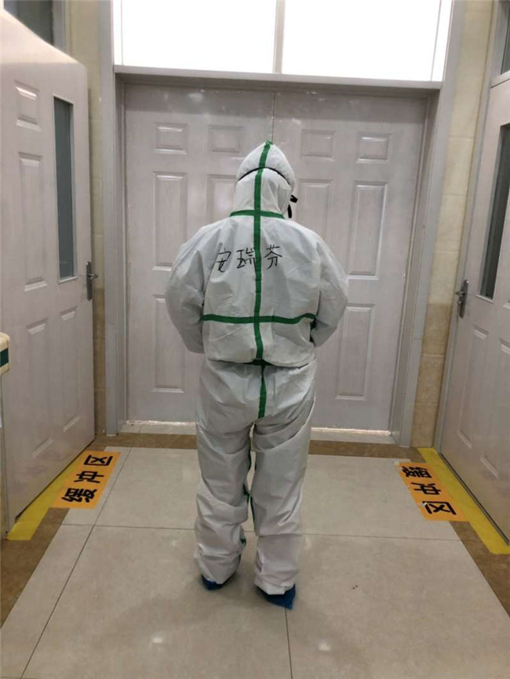2020年的春节是不同寻常的，一场突如其来的疫情牵动着每一个国人的心，作为伊犁州新型冠状病毒定点救治医院的新华医院，自接到通知日起，仅用了2天时间就完成了物资准备、信息联网、人员配备等前期工作，全力以赴投入到这场没有硝烟的战争。今天，就让我们走进抗击疫情的最前沿，听一听发生在定点医院隔离病房的故事。

**逆行的你，最美**

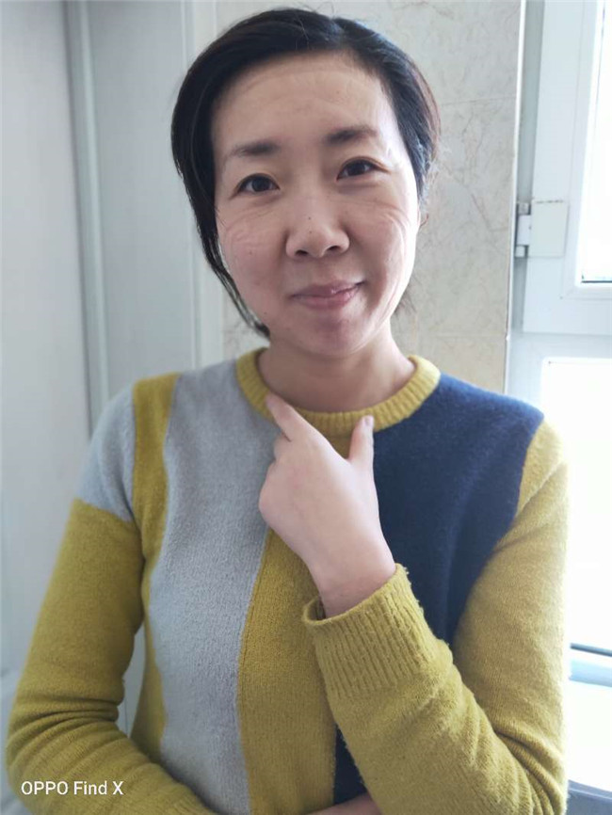伊犁州新华医院呼吸与危重症医学科主任安瑞芬，新华医院住院医师规范化培训内科基地主任，一个温柔而坚毅的女子，继非典、麻疹过后，她又一次走上战场，来到抗击新冠肺炎疫情的前沿阵地。作为此次疫情定点救治医院医疗组负责人，她每天总是早早的来到隔离病房，查房、病例讨论、调整治疗方案，从1月23日出征至今，17天过去了，没有听她说过一次累，问她为什么每一次疫情总是冲在前面？她说：我是一名医生，更是一名共产党员，疫情当前，我责无旁贷。看着她穿着防护服坚定地走向隔离病房，我想说：逆行的你，最美！

**最美丽的纹身**  
  自首例确诊患者入院，州新华医院执行新型冠状病毒肺炎救治任务的医疗队全体医护人员不分昼夜奋战在一线，为了节省防护用品，大家尽量减少换班，往往在隔离病房一待就是四、五个小时，不喝一口水，不进一粒米。采集病史、做流行病学调查、采样、上监护、吸氧……防护目镜里充满雾气，大家只能从侧面斜视来进行各项操作，等从隔离病房出来，每一个人的脸上都清晰可见深深的压痕，一道道压痕印在每一个人的心里，他们笑称：这是最美丽的纹身。

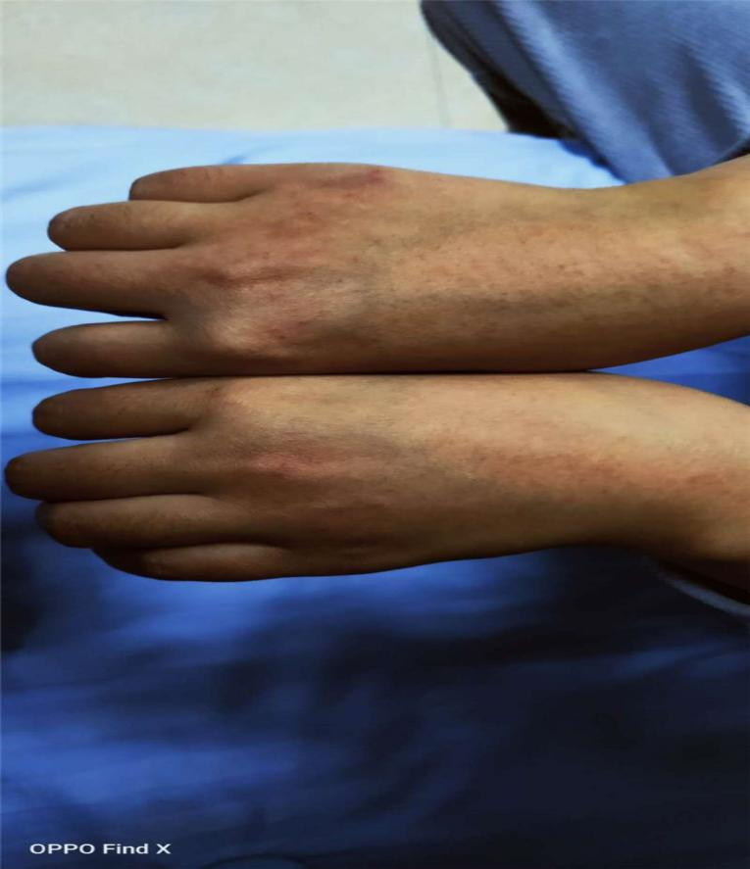

**手与守护**

按照消毒隔离要求，进入隔离病房操作不仅要穿上厚厚的防护服，还要带上两双无菌手套，长时间闷在手套里反复出汗加上脱手套后反复消毒洗手，她们的手有的泡出皱褶、有的干裂出血、有的过敏出现湿疹。其实平时，都是些爱美的女孩子，休息的时候，也会去做美甲臭美一下，可是如今，看着干裂、过敏的手，她们却笑得坦然，因为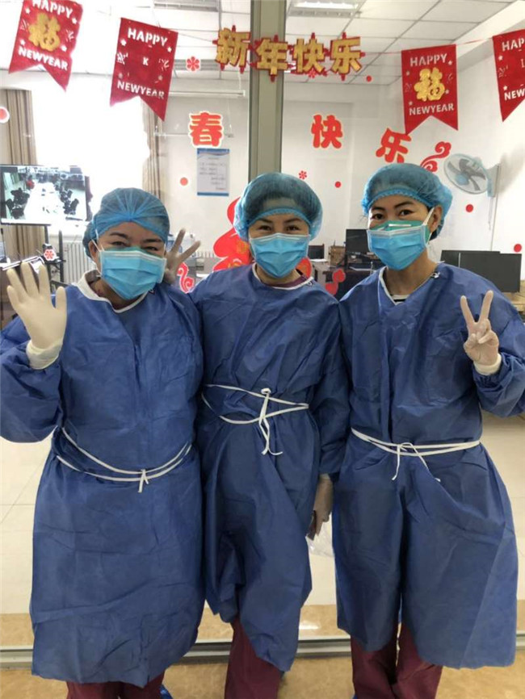正是这双手守护着一个个生命。

**妈妈，我想你**

  自第一例患者入院至今，伊犁州新华医院派出新型冠状病毒肺炎救治医疗队共计46人，他们中有很多是母亲，孩子才三、四岁。有的把孩子交给丈夫，有的甚至把孩子丢给老人，义无反顾投入到抗击疫情的战役中。肺科医生张霞，儿子高烧到40度，已经住院治疗几天了，她却一次也没有向组织提出困难。听着孩子在电话里哭着说：妈妈，我想你。她也只是擦干泪水，继续投入工作。内分泌科副护士长张月，把儿子交给公公婆婆照顾，10号就是儿子四岁生日了，我问她：不能在家给儿子过生日，会有遗憾吗？她回答得朴素：儿子的生日以后还能给他过，可是现在病人更需要我。

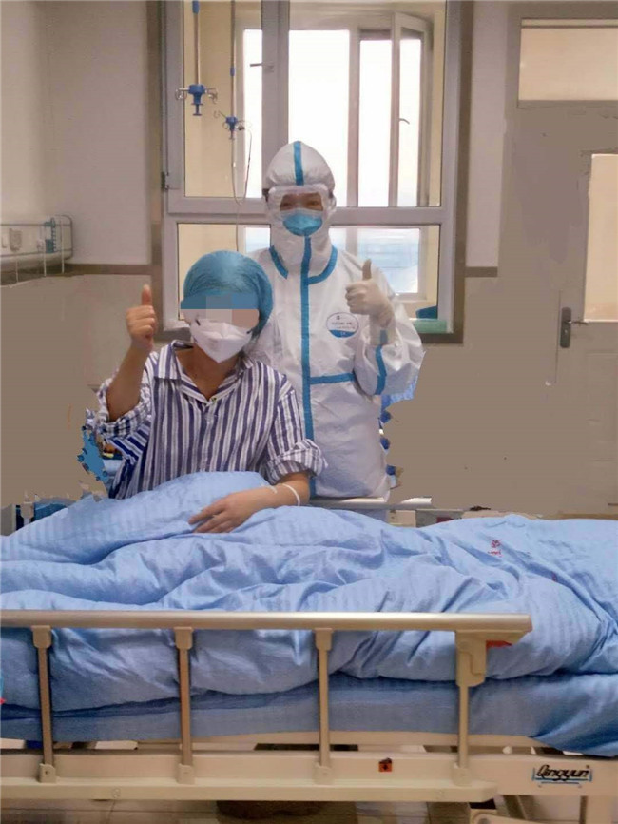

**姐姐，我想看看你的样子**

   隔离病区里住着一个11岁的孩子，是确诊病例中年龄最小的一个。由于隔离病房是一人一间，孩子离开父母来到陌生的环境，孤独、恐惧，让他变得烦躁，每一个为他治疗的医护人员都变着法逗他开心，给他送零食、陪他聊天、讲故事、讲发生在身边的趣事，重症医学科医生宋苗苗，一位优秀的住院医师还专门托信息科的小郭从外面给他带了《儿童文学》、《鸟奴》、《狼王梦》等26本书，孩子安静下来，开始积极配合治疗，看着穿着厚厚的防护服为他做治疗的护士，他说：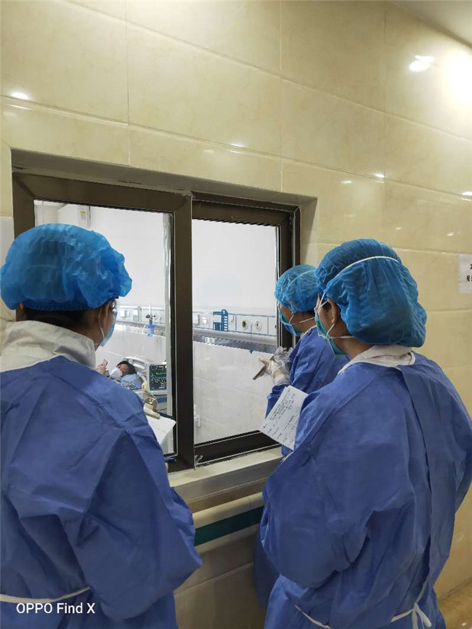姐姐，你一定长得很漂亮，我想看看你的样子。

**要相信，我们一定能赢**

  护理部主任王瑛、大科护士长杨万慧，新入职护士基地主任和副主任，她们每天早晨九点进入隔离病区，晚上九点才会离开，协调物资、病区消毒，隔离病区里，随处可见她们匆忙的身影，汗水湿透了衣服，湿了又干，干了又湿，却毫无怨言，她们知道，恐惧比病毒更可怕，担心病人产生恐惧心理，失去战胜疾病的信心，她们每天隔着玻璃给病人做心理疏导，她们说得最多的一句话就是：你一定要有信心，要相信，我们一定能赢！

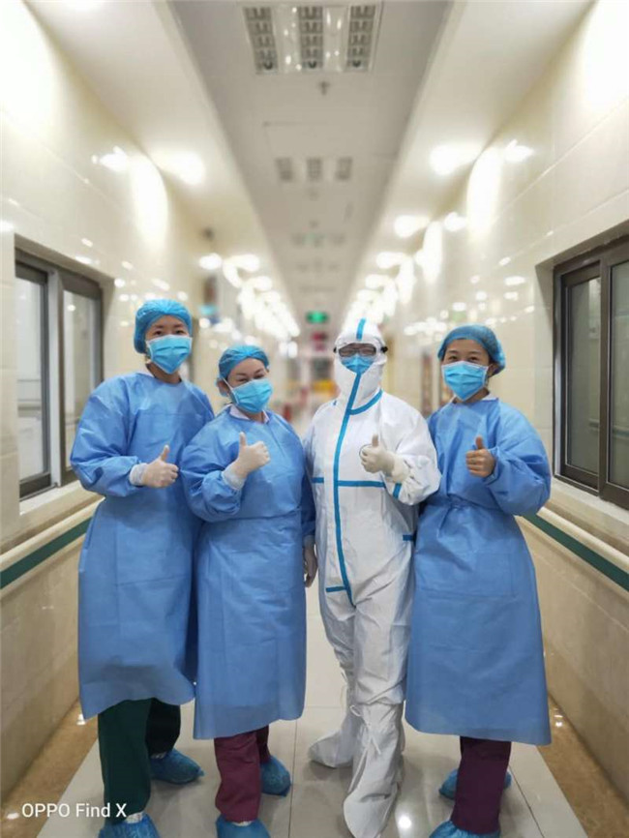

　　春节已悄悄地过去，隔离病房的故事还在继续，他们没有什么豪言壮语，他们认为自己就是平凡的普通人，做着自己该做的事情。窗外，阳光明媚，微风吹动树梢，偶尔还会传来几声小鸟的啼鸣，你听，那是春天的脚步声。